中國文化大學高教深耕計畫成果紀錄表

主題 | 113學年度第1學期_創客中心活動-「故事文化產業經濟-山海經的想像世界」
活動時間 | 113年11月23日 (六) 10:00-12:00
活動地點 | 蒔現茶館
與會人數 | 7
內容 | 中國文化大學研究發展處於2024年11月23日辦理故事文化產業經濟-山海經的想像世界，邀請本校傅皓政老師及連啟元老師，來為大家講授山海經之典故，透過中國古代神話人物的了解，如何將故事行銷包裝在品牌當中。同時市場上利用行銷故事來打動客群，其山海經的典故及涵蓋了上古地理、天文、歷史、神話等，創造情緒和吸引客戶的故事情節，向客戶傳達產品或服務的價值，通過這種方式與品牌的建立，增強了客戶對產品或品牌的情感聯繫。
執行成效 | 品牌的故事行銷是一種通過講述故事來吸引客群的廣告策略，將品牌想像成一個用故事行銷的英雄旅程，讓客群彷彿遊歷山海經的奇幻世界，在成為英雄之前面臨到的各種關卡，像是困境、信念、跟突破的契機都是很好的表現方式，通過故事就會帶顧客一起體驗的旅途；同時，也告訴品牌故事的讀者「我們曾經歷過什麼樣的困難，我們的信念是甚麼。」使品牌可以建立與客戶的連接，並於客戶的記憶中留下深刻的印象。  通過本次的教學，參與者一起互動討論的過程，大家對於「如何將品牌背後的故事」傳達給顧客，時間有時候也是品牌資產的一部份，在漫長的歲月中，優良地品牌才能做到歷久彌新，做出感人品牌故事。
活動照片 | 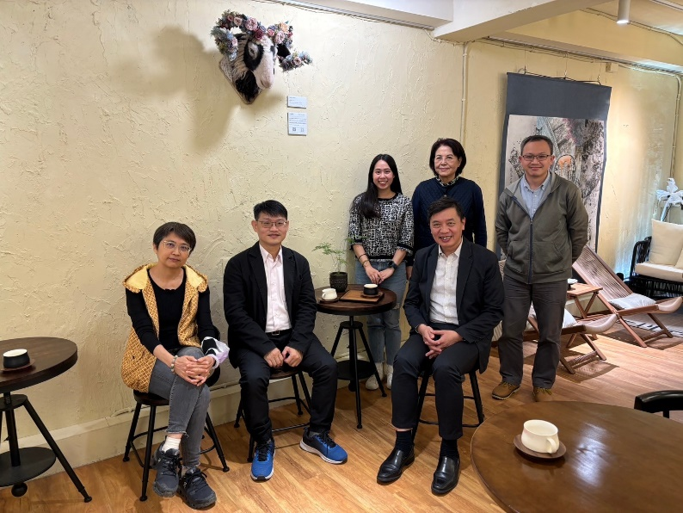  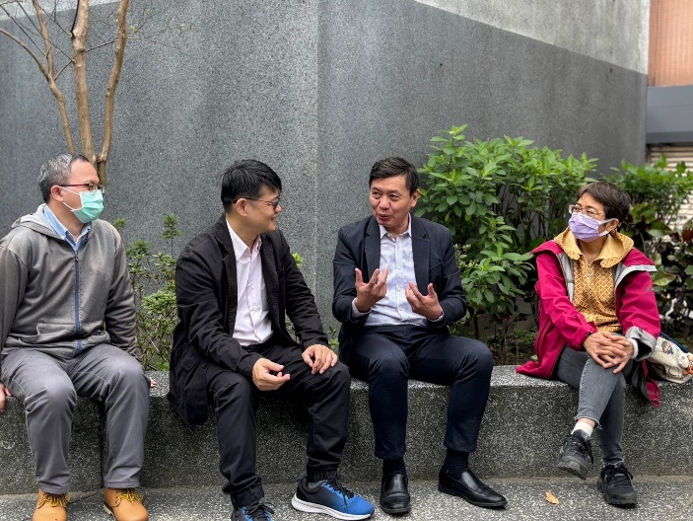  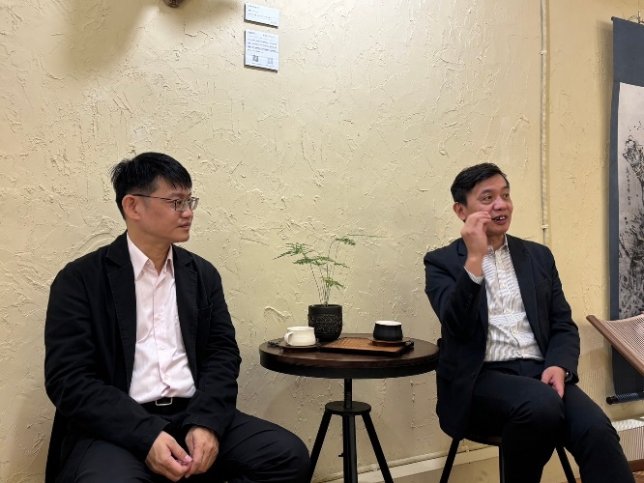  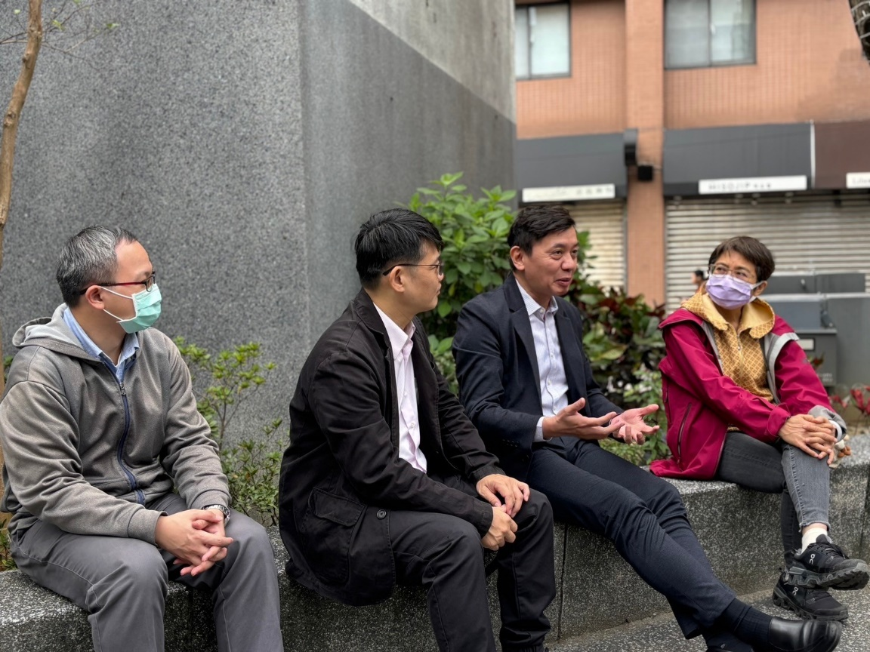
 | 教學情形

